
联系我们
QQ：481083020（北斗地理教师群）
481050942（北斗地理学生群）
微信：beidoudili
电话：010-87887582-815
网址：www.beidoustudy.com
邮箱：beidoustudy@163.com


获取更多实时资讯，请关注北斗地理

第1讲 中国地理概况
一、选择题
1．一般情况下，空气的密度与气温、空气中的水汽含量呈负相关。下图示意北半球中纬某区域的地形和8时气温状况剖面。高空自西向东的气流速度约20千米/时。据此完成下题。
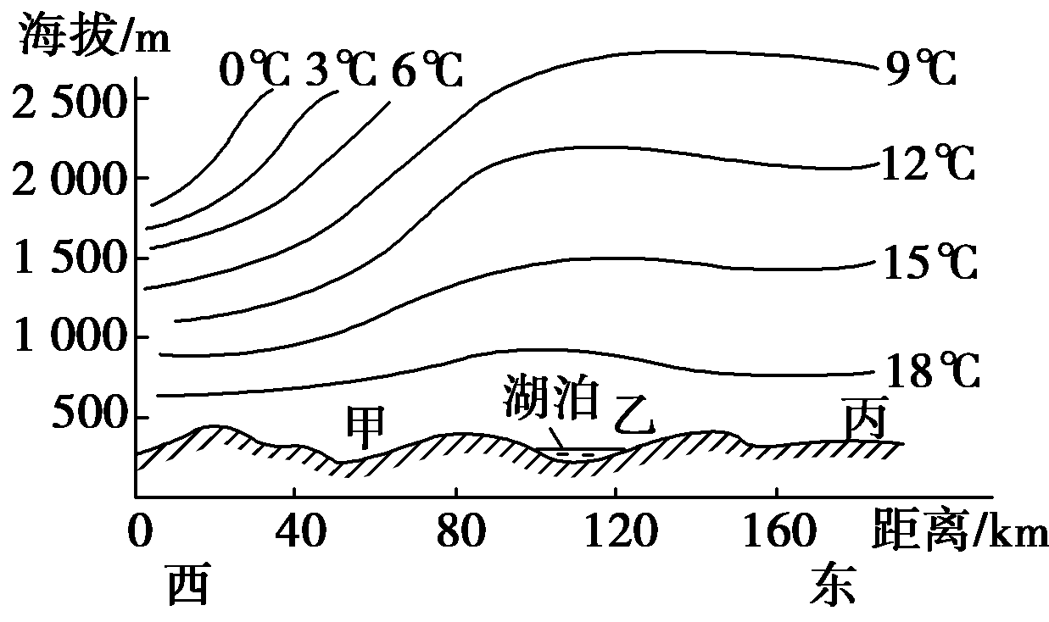
该区域可能位于 ( )。
A．黄土高原 B．内蒙古高原
C．华北平原 D．东南丘陵
解析 该区域海拔在400米左右，故排除黄土高原和内蒙古高原及华北平原，地表有一定起伏，故为东南丘陵。
答案 D
读“工业化阶段表”及“长江流域各省级行政区经济发展水平与阶段图”，回答2～3题。
工业化阶段 | 人均GDP(美元) | 第一产业比重 | 第二、三产业比重
初期 | ＜2 000 | ＞20% | ＜80%
中期 | ＞2 000 | ＜20% | 80%～90%
后期 | ＞4 000 | ＜10% | ＞90%
长江流域 | 3 350 | 9.71% | 90.29%
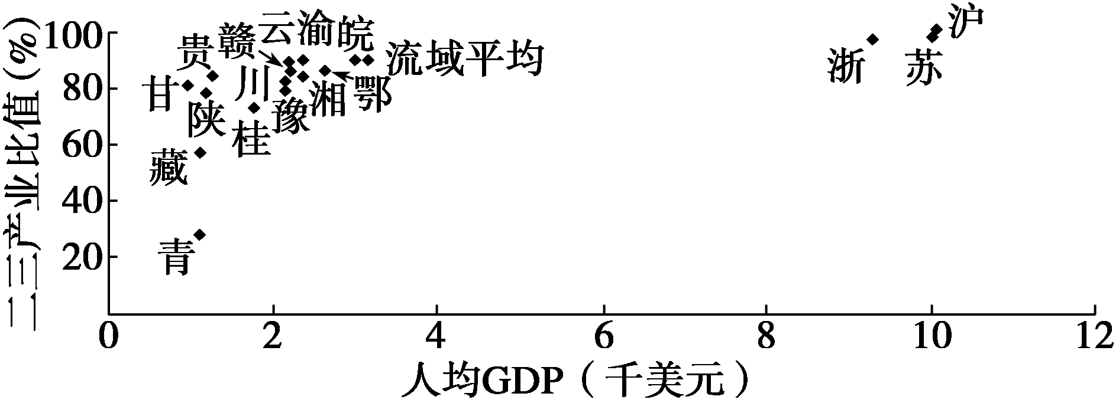
2．据图表判断，长江流域范围内的各省级区域已经进入工业化后期的是( )
A．湖南、安徽、重庆 B．四川、云南、江西
C．上海、浙江、江苏 D．广西、湖北、云南
3．关于长江流域的特征和问题，下列叙述正确的是 ( )
A．区域发展比较协调
B．人文要素空间分布差异不明显
C．大部分地区处于工业化初期
D．经济布局亟待优化
解析 根据图中数据结合表格中的标准判断即可。图示信息显示长江流域区域发展不平衡，经济布局亟待优化调整。
答案 2.C 3.D
下图中各城市的大气最大降温高度(距地面高度)，是连续三年中最强的15次冷空气影响的统计平均值。读图，回答4～5题。
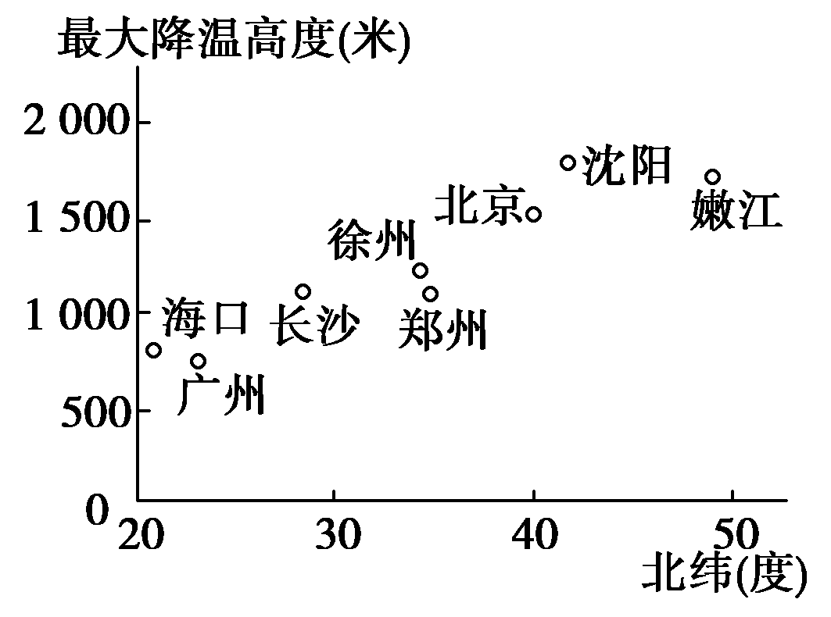
4．据图反映的变化趋势，对下列各地最大降温高度的推断，正确的是 ( )。
A．合肥小于南宁
B．株洲大于石家庄
C．辽河平原大于洞庭湖平原
D．长江三角洲小于珠江三角洲
5．形成图示趋势的主要影响因素是 ( )。
A．获得太阳辐射多少 B．距冬季风源地远近
C．下垫面性质的差异 D．对流层厚度的不同
解析 第4题，从图中可以看出：纬度越高，最大降温高度一般也越高。联系选项各地点(或地域)的纬度位置可知，合肥最大降温高度大于南宁，株洲小于石家庄，辽河平原大于洞庭湖平原，长江三角洲大于珠江三角洲。第5题，最大降温高度应与冷空气风力强弱有关，图中各城市纬度越高，离冬季风源地越近，最大降温高度越大。
答案 4.C 5.B
下表是我国东部地区四地的气候资料，据表完成6～8题。
地区 | ① | ② | ③ | ④
年平均气温(℃) | 8.1 | 23.5 | 2.6 | 18.3
≥10℃积温(℃) | 3 900 | 8 200 | 2 800 | 6 500
年降水量(mm) | 621 | 1 980 | 538 | 1 350
6.表中①地区的植被类型和农作物是 ( )
A．针阔混交林，春小麦 B．落叶阔叶林，棉花
C．亚热带常绿阔叶林，水稻 D．针叶林，甜菜
7．四地河流水文特征比较，描述正确的是 ( )
A．①地水位变化最小 B．②地含沙量最大
C．③地冰期最长 D．④地汛期最长
8．关于四地所在地区矿产资源的叙述，正确的是 ( )
A．②③铁矿资源丰富 B．②④煤炭资源丰富
C．①④有色金属矿产丰富 D．①③石油资源丰富
解析 根据气候资料判断，①②③④依次位于华北地区、南部沿海、东北地区、长江中下游地区。
答案 6.B 7.C 8.D

下表示意我国四种农作物种植的适宜气候条件。读表回答9～10题。
农作物 | 生长期平  均气温(℃) | ≥10℃  积温(℃) | 降水量(mm) | 日照时数  (小时)
① | 18～30 | ＞3 500 | ＞600 | ＞800
② | 20～30 | ＞3 500 | 350～1 000 | ＞2 000
③ | 15～18 | ＞1 600 | 200～500 | ＞800
④ | 20～30 | ＞8 000 | ＞1 500 | ＞2 000
9. 四种农作物中，适宜在鄱阳湖平原种植的是 ( )。
A．①② B．③④ C．①③ D．②④
10．成都平原不适宜种植农作物②的主要原因是 ( )。
A．热量条件不足 B．水分条件不足
C．水热配合不好 D．光照条件不足
解析 第9题，通过分析表中信息可知，①②两种农作物所需要的积温较高，均超过3 500℃，适宜在鄱阳湖平原种植。④农作物所需积温太高，不适宜在鄱阳湖平原种植。第10题，成都平原地处四川盆地，全年降水量较大，阴雨天较多，日照时间短，而农作物②的生长条件要求光照时间较长。
答案 9.A 10.D
读山西省近年来的产业结构图，回答11～12题。
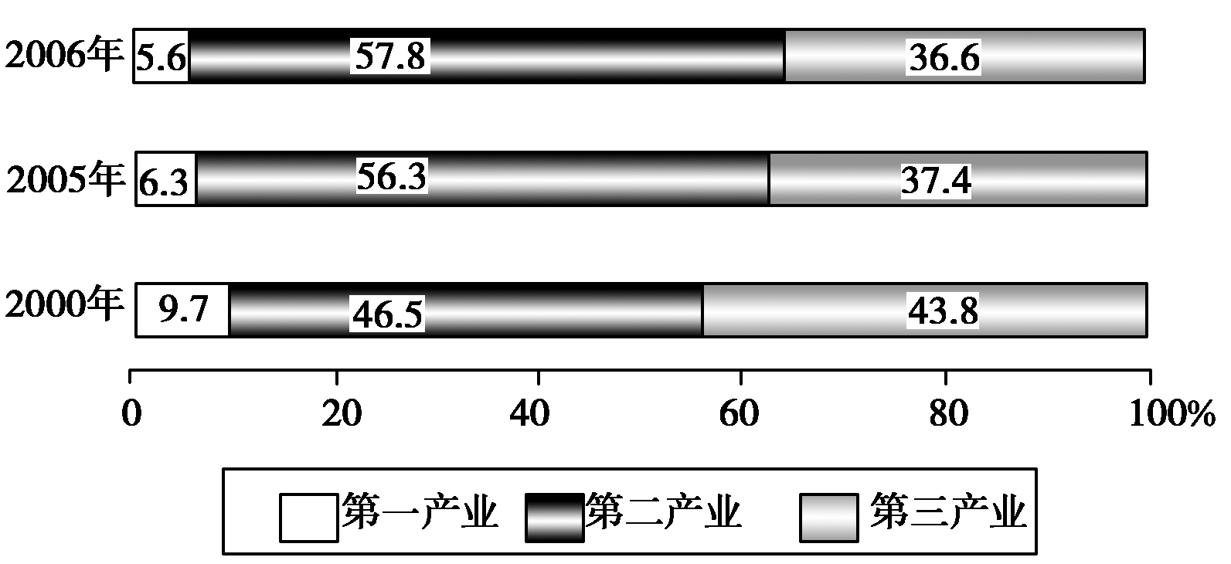

11．该省产业结构的变化是 ( )。
A．第一产业比重略有回升
B．第二产业的比重开始下降
C．第二产业的比重持续上升且占据主导地位
D．第三产业的比重下降幅度最大
12．该省的主导工业是 ( )。
A．机械制造 B．有色冶金 C．能源工业 D．轻纺工业
解析 第11题，山西省产业结构的变化是：第一产业比重下降，第二产业的比重持续上升且占据主导地位，第三产业的比重下降，但下降幅度小于第一产业。第12题，山西省煤炭资源丰富，主导工业是能源工业。
答案 11.C 12.C
13．下图是我国重要的四条交通干线分布示意图。读图回答下题。
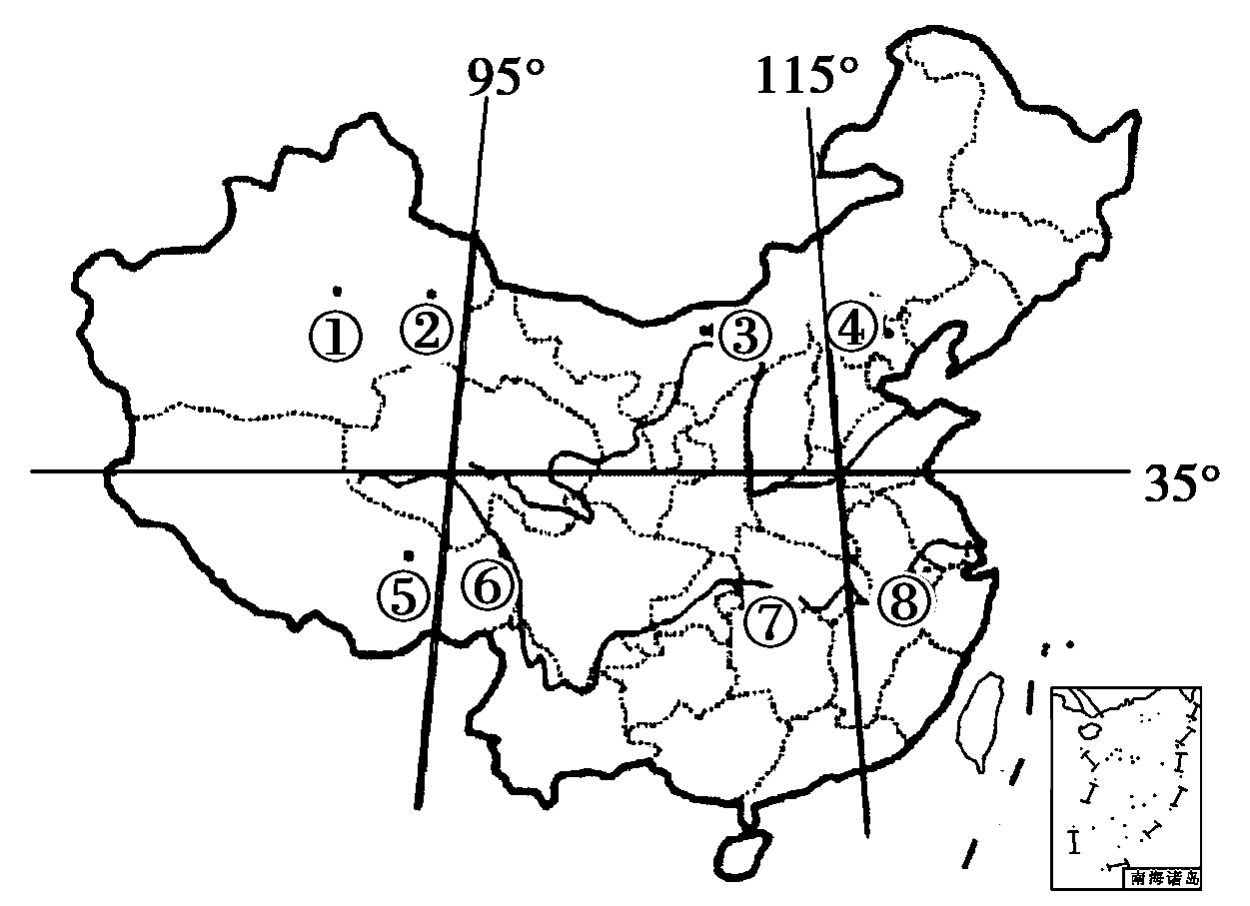
对四条线路的叙述正确的是 ( )。
A．①～②线路穿越高原、丘陵，人口密度最小
B．③～④线路穿越高原、平原，聚落分布均匀
C．⑤～⑥线路穿越高原、山脉，少数民族种类最多
D．⑦～⑧线路穿越丘陵、平原，聚落密度较大
解析 ①～②线路穿越山脉、盆地，人口相对集中；③～④线路穿越高原、平原，聚落集中分布在东部；⑤～⑥线路穿越高原、山脉，少数民族主要为藏族居民；⑦～⑧线路穿越丘陵、平原，聚落密度较大。
答案 D
2010年10月26日9时，随着两列国产“和谐号”CRH380A新一代高速动车组从上海虹桥站、杭州站同时疾驶而出，沪杭高速铁路通车运营。这是我国高速铁路引领世界高速铁路发展潮流的又一重要标志。读图甲和图乙，回答14～15题。
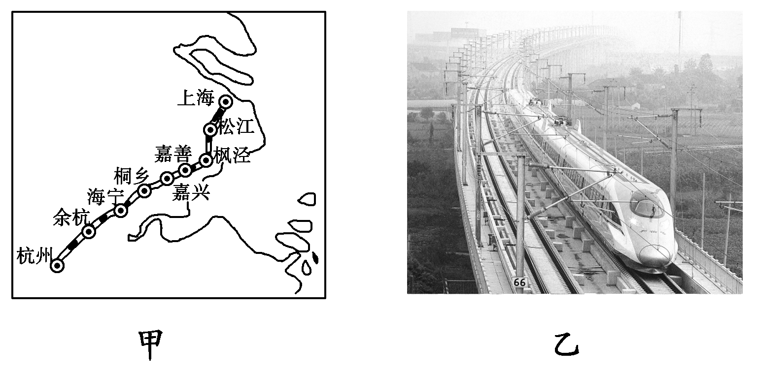
14．下列有关沪杭高速铁路的叙述，正确的是 ( )。
A．带动沿线地区经济的发展
B．加强上海和北京之间的联系
C．增加货物运量
D．加剧大气污染
15．下列对沪杭高铁通车后产生的影响的叙述，正确的是 ( )。
A．对两个地区人口迁移产生的影响较小
B．促进沿线的资源调配
C．有利于加强中、东部地区的联系
D．加快城市化的进程
解析 第14题，沪杭高铁的开通可以加强沿线地区的联系，促进经济、贸易、旅游的发展，带动沿线地区第二、三产业的发展。第15题，沪杭高铁是客运线路，通车后会大大加快人口的流动，促进人口的迁移，以及农村人口向城市的转移，加快城市化的进程。
答案 14.A 15.D
二、综合题
16．阅读下列材料及图，回答下列问题。
河南是目前全国最大的肉类食品、速冻食品、方便面、饼干、调味品生产加工基地，拥有“双汇”“思念”“三全”等众多知名品牌，其速冻食品更占据了全国60%的市场。随着食品加工技术的不断升级和产品更新，河南已从“中国粮仓”变成了“国人厨房”。
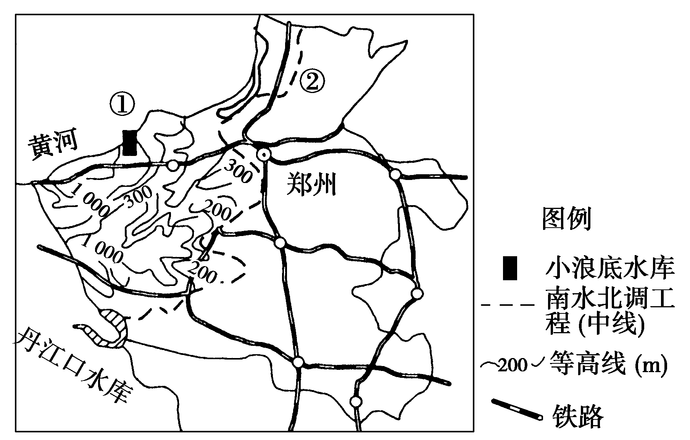
(1)简述河南省的地形特征。
(2)简述图中①②两项水利工程的作用。
(3)简析河南省发展食品加工业的社会经济条件。
(4)为了研究河南省部分地区农业发展状况，有一地理兴趣小组对该省东南部某地的一个农村进行了社会调查，获得下表资料：
项目  类别 | 家庭  (户) | 人口  (人) | 耕地  (亩) | 水田面  积(亩) | 水稻单  产(千克/亩) | 出售稻  米(千克) | 机械  (台)
数据 | 26 | 93 | 82 | 56 | 1 160 | 6 496 | 2
根据以上资料分析该村农业发展中存在的主要问题并提出合理的改进措施。
解析 第(1)题，从图中等高线可知，河南省西部以山地丘陵为主，东部以平原为主，地势西高东低。第(2)题，①为小浪底水利枢纽，其作用是防洪、防沙、发电、灌溉等，②为南水北调中线工程，其作用是缓解华北地区水资源短缺问题。第(3)题，河南发展食品工业的社会经济条件可从原料、交通、劳动力、市场等方面分析。第(4)题，从表中数据可以看出河南人多地少，生产规模小，商品率低，机械化水平低，其解决措施可针对存在问题解答。
答案 (1)西部为山地、丘陵，东部为平原；地势西高东低。
(2)①水利工程：防洪、除沙(防淤)、防凌汛、发电、灌溉、供水等。②水利工程：缓解华北地区水资源短缺现状。
(3)河南省地处我国农业(小麦)主产区，原料充足；铁路干线连接南北、贯通东西，交通便利；劳动力资源丰富；市场广阔。
(4)主要问题：人多地少、生产规模小；商品率低；机械化水平低。
合理化建议：调整农业产业结构；发展乡镇企业，加快农村劳动力转移；适度扩大经营规模，提高机械化水平，提高商品率。
17．读下图，回答问题。
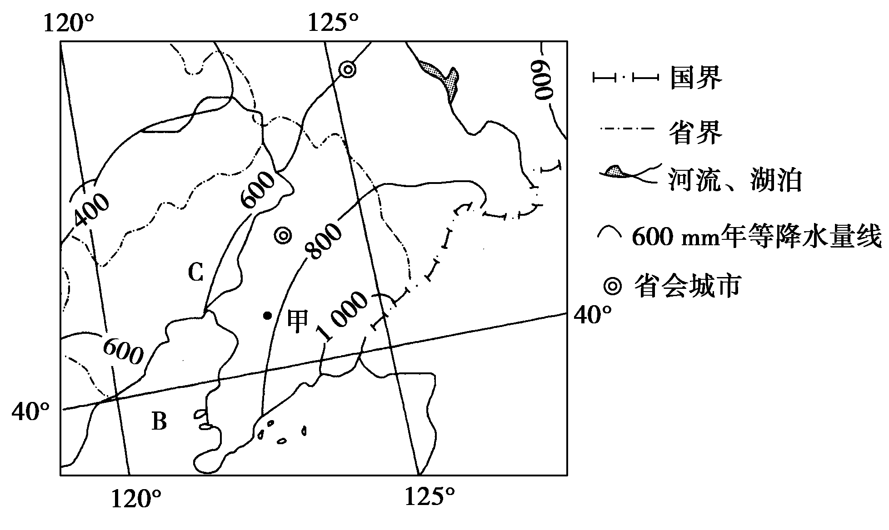
(1)图中甲地可能发展的农产品加工业是 ( )。
A．温带水果加工 B．热带水果加工
C．海产品加工 D．棉纺织加工
(2)B海域近年来在夏季经常出现一种海洋污染现象，这种污染现象是________，试分析其出现的原因。
(3)C地区是我国重要的重工业基地，简述20世纪70年代以前影响这一地区工业的区位因素。
(4)简述近年C地区工业区位因素的变化。
解析 本题主要考查我国工业的分布及特征等相关知识，解答时应首先依据图中经纬度确定该区域为辽中南重工业基地。第(1)题，图中降水量显示了此地区是温带季风气候区。甲地区不靠海，不宜发展海产品加工。辽中南也不是棉花主产区，而是温带水果产区。第(2)题，B海域为渤海，排入污水多，易出现赤潮现象。第(3)、(4)题，辽中南的发展是建立在资源、交通等基础上的，近几年其资源状况、交通状况均发生了变化。
答案 (1)A
(2)赤潮 大量生活污水和工业废水未经处理排入海洋，海水养殖业的扩大等。
(3)影响工业的区位因素有：丰富的铁、煤等矿产资源，便利的水陆交通，辽河水源，劳动力资源和辽河平原的农业资源。
(4)煤炭资源逐渐枯竭，交通运输的条件有了很大的改善，(改革开放和引进外资等都使)工业发展有了新的机遇。

